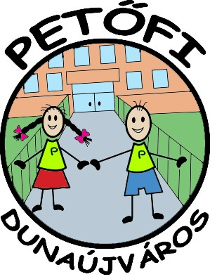
Dobj egy érmét a Petőfiért!

2017. március 8. - április 4. között bármilyen értékű TESCO-s, vagy KIS TESCO-s vásárlás után Ön egy érmét kap, melyet kérjük, dobjon be a PETŐFIS TANÍTVÁNYAINKÉRT ALAPÍTVÁNY urnájába az Inkluzív képzési centrumhoz!

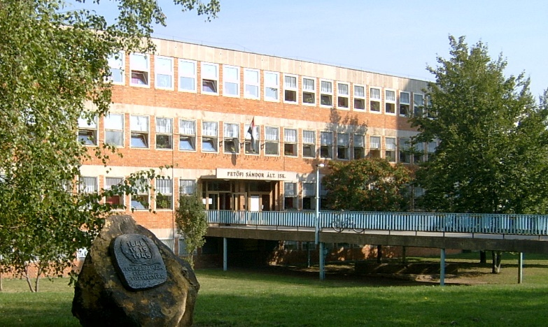

Kérjük, segítsen! Csak egy érme és mi nagyon köszönjük, hogy a Petőfi mellé áll!

